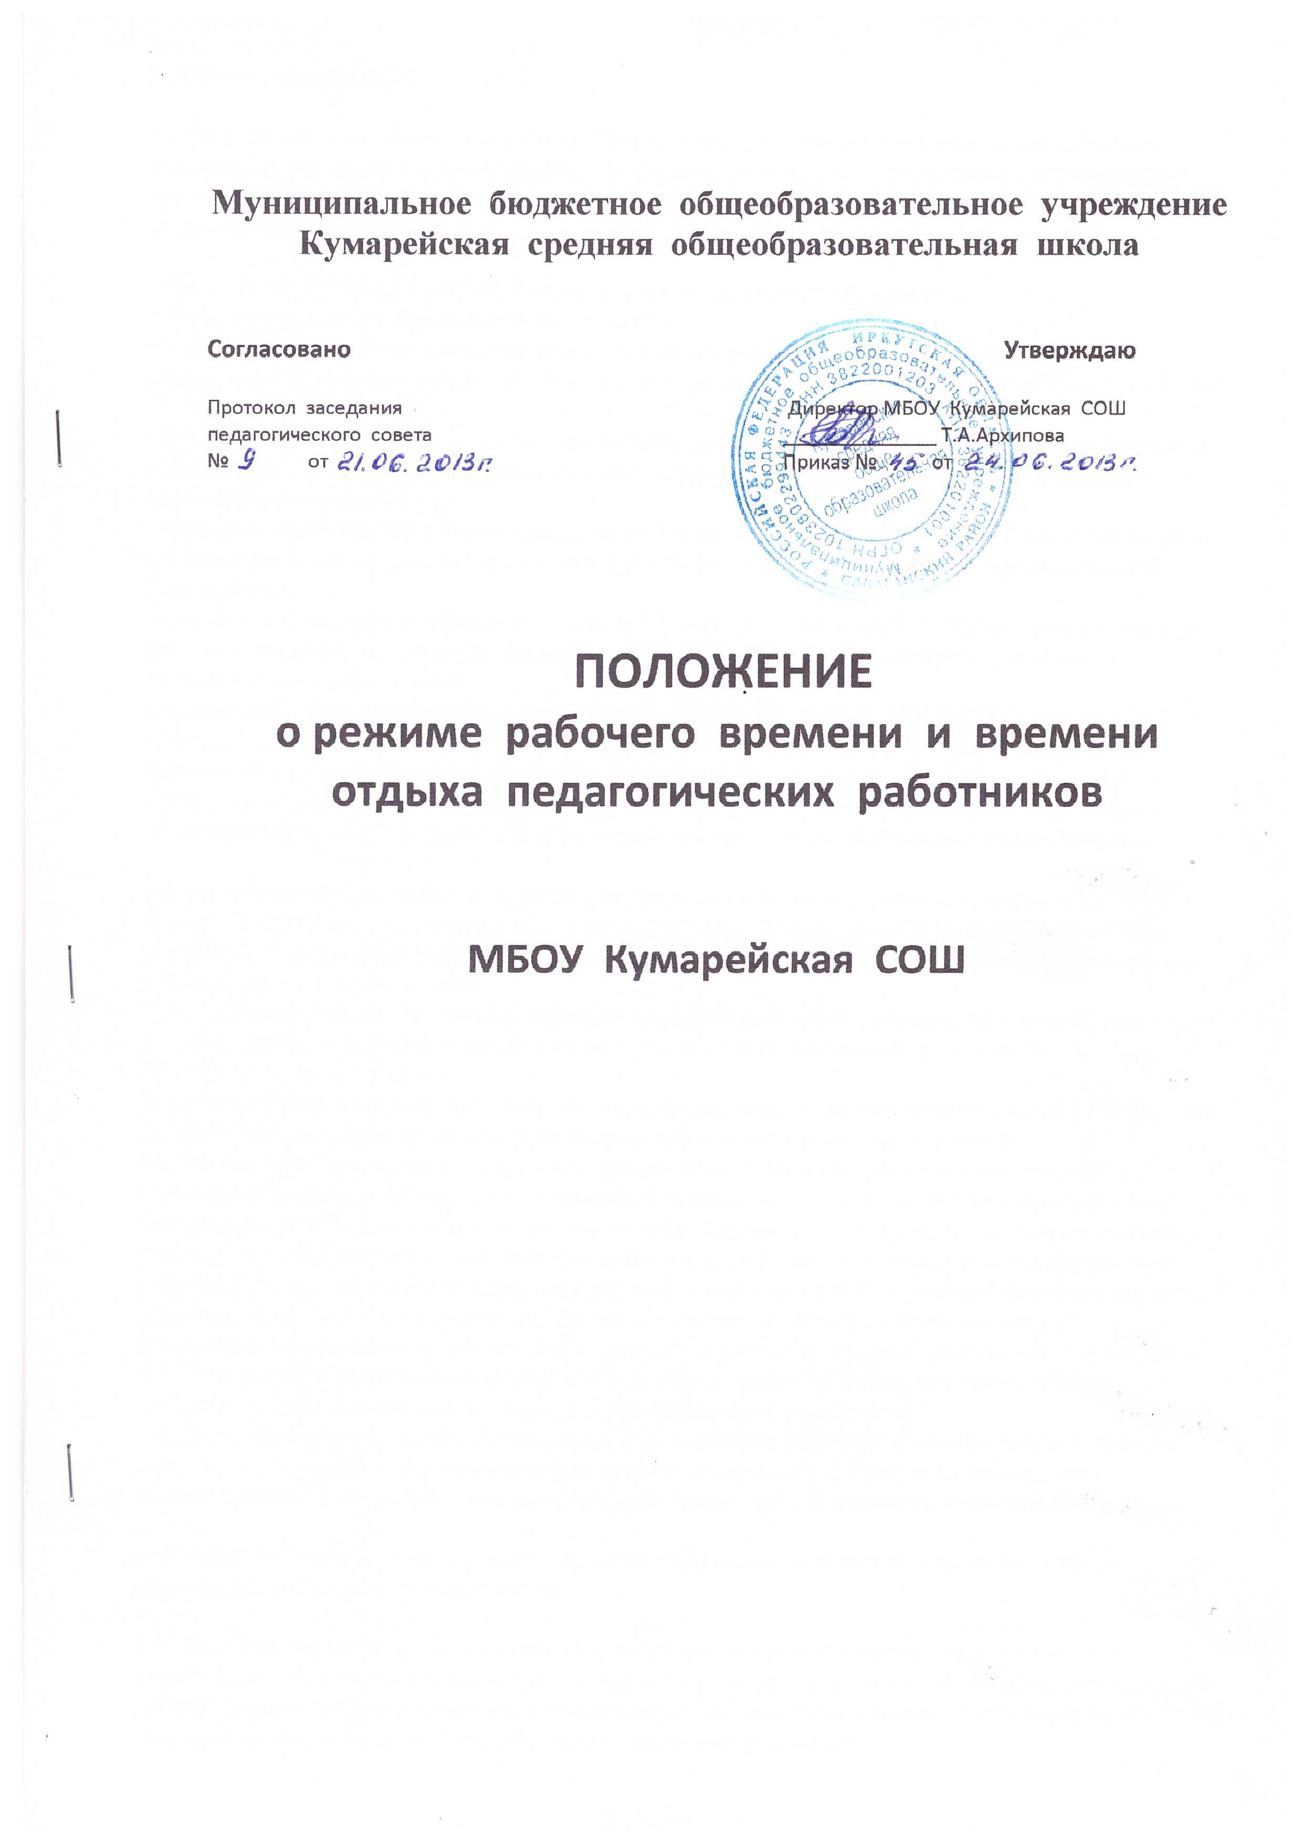

1. Общие положения

1.1. Настоящее Положение о режиме рабочего времени и времени отдыха педагогических работников муниципального бюджетного общеобразовательного учреждения «Кумарейская средняя общеобразовательная школа » (далее - положение) разработано на основе следующих нормативных актов:

• ФЗ от 29.12.2012 № 273-ФЗ «Об образовании в Российской Федерации»;
• Трудовым кодексом Российской Федерации;
• Санитарно-эпидемиологических правил и нормативов (СанПиН 2.4.2.№2821-10), утвержденных постановлением Главного государственного санитарного врача РФ от 29.12.2010 № 189;
• Постановления Правительства Российской Федерации от 10.12.2002 № 877 «Об особенностях режима рабочего времени и времени отдыха отдельных категорий работников, имеющих особый характер работы»;
• Приказа министерства образования и науки РФ от 27.03.2006 №69 «Об особенностях режима рабочего времени и времени отдыха педагогических и других работников образовательных учреждений»;
• Приказа министерства образования и науки РФ от 24.12.2010 №2075 "О продолжительности рабочего времени (норме часов педагогической работы за ставку заработной платы) педагогических работников";
• Закона «Об образовании в Иркутской области» от 28.11.2013 № 215-ЗСО;
• Устава муниципального бюджетного общеобразовательного учреждения «Кумарейская средняя общеобразовательная школа »;
• Правил внутреннего трудового распорядка для работников муниципального бюджетного общеобразовательного учреждения «Кумарейская средняя общеобразовательная школа ».

1.2. Положение устанавливает порядок регулирования режима рабочего времени и времени отдыха педагогических работников с учетом особенностей деятельности муниципального бюджетного общеобразовательного учреждения «Кумарейская средняя общеобразовательная школа » (далее - учреждения).
1.3. Настоящее Положение размещается на официальном сайте учреждения в сети Интернет.
1.4. Педагогические работники учреждения должны быть ознакомлены с настоящим Положением под роспись.
1.5. Изменения и дополнения к Положению принимаются в составе новой редакции Положения. После принятия новой редакции Положения, предыдущая редакция утрачивает силу.
1.6. Режим рабочего времени и времени отдыха педагогических работников учреждения, включающий предоставление выходных дней, определяется с учетом режима деятельности учреждения (пребывание обучающихся в течение определенного времени, сезона, сменности учебных занятий и других особенностей работы учреждения) и устанавливается правилами внутреннего трудового распорядка учреждения, графиками работы, коллективным договором, разрабатываемыми в соответствии с Трудовым кодексом Российской Федерации, федеральными законами и иными нормативными правовыми актами, настоящим Положением.
1.7. Режим работы руководителя учреждения, его заместителей определяется с учетом необходимости обеспечения руководства деятельностью учреждения.
1.8. Для педагогических работников, выполняющих свои обязанности непрерывно в течение рабочего дня, перерыв для приема пищи не устанавливается. Работникам учреждения обеспечивается возможность приема пищи одновременно вместе с обучающимися.

2. Режим рабочего времени учителей, преподавателей, педагогов дополнительного образования в период учебного года

2.1. Выполнение педагогической работы учителями, преподавателями, педагогами дополнительного образования (далее - педагогические работники, ведущие преподавательскую работу) характеризуется наличием установленных норм времени только для выполнения педагогической работы, связанной с преподавательской работой.
Выполнение другой части педагогической работы педагогическими работниками, ведущими преподавательскую работу, осуществляется в течение рабочего времени, которое не конкретизировано по количеству часов.
2.2. Нормируемая часть рабочего времени работников, ведущих преподавательскую работу, определяется в астрономических часах и включает проводимые уроки (учебные занятия) (далее - учебные занятия) независимо от их продолжительности и короткие перерывы (перемены) между каждым учебным занятием, установленные для обучающихся, в том числе "динамический час" для обучающихся 1 класса. При этом количеству часов установленной учебной нагрузки соответствует количество проводимых указанными работниками учебных занятий продолжительностью, не превышающей 45 минут.
Конкретная продолжительность учебных занятий, а также перерывов (перемен) между ними предусматривается уставом либо локальным актом учреждения с учетом соответствующих санитарно-эпидемиологических правил и нормативов (СанПиН), утвержденных в установленном порядке. Выполнение преподавательской работы регулируется расписанием учебных занятий.
2.3. Другая часть педагогической работы работников, ведущих преподавательскую работу, требующая затрат рабочего времени, которое не конкретизировано по количеству часов, вытекает из их должностных обязанностей, предусмотренных уставом учреждения, правилами внутреннего трудового распорядка учреждения, тарифно-квалификационными (квалификационными) характеристиками, и регулируется графиками и планами работы, в т.ч. личными планами педагогического работника, и включает:
• выполнение обязанностей, связанных с участием в работе педагогических, методических советов, с работой по проведению родительских собраний, консультаций, оздоровительных, воспитательных и других мероприятий, предусмотренных образовательной программой;
• организацию и проведение методической, диагностической и консультативной помощи родителям (законным представителям), семьям, обучающим детей на дому в соответствии с медицинским заключением;
• время, затрачиваемое непосредственно на подготовку к работе по обучению и воспитанию обучающихся, изучению их индивидуальных
способностей, интересов и склонностей, а также их семейных обстоятельств и жилищно-бытовых условий;
• периодические кратковременные дежурства в учреждении в период образовательного процесса, которые при необходимости могут организовываться в целях подготовки к проведению занятий, наблюдения за выполнением режима дня обучающимися, обеспечения порядка и дисциплины в течение учебного времени, в том числе во время перерывов между занятиями, устанавливаемых для отдыха обучающихся, различной степени активности, приема ими пищи. При составлении графика дежурств педагогических работников в учреждении в период проведения учебных занятий, до их начала и после окончания учебных занятий учитываются сменность работы учреждения, режим рабочего времени каждого педагогического работника в соответствии с расписанием учебных занятий, общим планом мероприятий, другие особенности работы с тем, чтобы не допускать случаев длительного дежурства педагогических работников, дежурства в дни, когда учебная нагрузка отсутствует или незначительна. В дни работы к дежурству по учреждению педагогические работники привлекаются не ранее чем за 20 минут до начала учебных занятий и не позднее 20 минут после окончания их последнего учебного занятия;
• выполнением дополнительно возложенных на педагогических работников обязанностей, непосредственно связанных с образовательным процессом, с соответствующей дополнительной оплатой труда (классное руководство, проверка письменных работ, заведование учебными кабинетами и др.).
2.4. Дни недели (периоды времени, в течение которых учреждение осуществляет свою деятельность), свободные для педагогических работников, ведущих преподавательскую работу, от проведения учебных занятий по расписанию, от выполнения иных обязанностей, регулируемых графиками и планами работы, педагогический работник может использовать для повышения квалификации, самообразования, подготовки к занятиям и т.п.
2.5. Режим рабочего времени учителей, которым не может быть обеспечена полная учебная нагрузка и гарантируется выплата ставки заработной платы в полном размере в случаях, предусмотренных приказом министерства образования и науки РФ от 24.12.2010 №2075 «О продолжительности рабочего времени (норме часов педагогической работы за ставку заработной платы) педагогических работников образовательных учреждений», определяется с учетом их догрузки до установленной нормы часов другой педагогической работой.
Формой догрузки может являться педагогическая работа без дополнительной оплаты в группе продленного дня, кружковая работа, работа по замене отсутствующих учителей, проведение индивидуальных занятий на дому с обучающимися, организуемых в соответствии с медицинским заключением, выполнение частично или в полном объеме работы по классному руководству, проверке письменных работ, внеклассной работы по физическому воспитанию и другой педагогической работы, объем работы которой регулируется учреждением.
2.6. Режим рабочего времени учителей первых классов определяется с учетом Гигиенических требований к условиям обучения в общеобразовательных учреждениях СанПиН 2.4.2.№2821-10, предусматривающих в первые два месяца "ступенчатый" метод наращивания учебной нагрузки, а также динамическую паузу, что не должно отражаться на объеме учебной нагрузки, определение которой производится один раз в год на начало учебного года в соответствии с учебным планом.
2.7. Режим рабочего времени учителей учреждения, у которых по не зависящим от них причинам (сокращение количества часов по учебному плану и учебным программам и (или) классов, групп и др.) в течение учебного года учебная нагрузка уменьшается по сравнению с учебной нагрузкой, установленной им на начало учебного года, до конца учебного года определяется количеством часов пропорционально сохраняемой им в порядке, установленном Правительством Российской Федерации, заработной платы, с учетом времени, необходимого для выполнения педагогической работы, предусмотренной в п. 2.3 настоящего Положения.

3. Разделение рабочего дня на части

3.1. При составлении графиков работы педагогических работников перерывы в рабочем времени, не связанные с отдыхом и приемом работниками пищи, не допускаются за исключением случаев, предусмотренных настоящим Положением.
3.2. При составлении расписаний учебных занятий учреждение обязано исключить, по возможности, нерациональные затраты времени педагогических работников, ведущих преподавательскую работу, с тем, чтобы не нарушалась их непрерывная последовательность и не образовывались длительные перерывы (так называемые "окна"), которые в отличие от коротких перерывов (перемен) между каждым учебным занятием, установленных для обучающихся, рабочим временем педагогических работников не являются.

4. Режим рабочего времени работников в каникулярный период

4.1. Периоды осенних, зимних, весенних и летних каникул, установленных для обучающихся учреждения и не совпадающие с ежегодными оплачиваемыми основными и дополнительными отпусками педагогических работников (далее - каникулярный период), являются для них рабочим временем.
4.2. В каникулярный период педагогические работники осуществляют педагогическую, методическую, а также организационную работу, связанную с реализацией образовательной программы, в пределах нормируемой части их рабочего времени (установленного объема учебной нагрузки (педагогической работы), определенной им до начала каникул, и времени, необходимого для выполнения работ, предусмотренных пунктом 2.3 настоящего Положения, с сохранением заработной платы в установленном порядке.
Учителя, осуществляющие индивидуальное обучение на дому детей в соответствии с медицинским заключением, в каникулярный период привлекаются к педагогической (методической, организационной) работе с учетом количества часов индивидуального обучения таких детей, установленного им до начала каникул.
4.3. Режим рабочего времени педагогических работников, принятых на работу во время летних каникул обучающихся, определяется в пределах нормы часов педагогической работы в неделю, установленной за ставку заработной платы и времени, необходимого для выполнения других должностных обязанностей.

5. Режим рабочего времени педагогических работников в период отмены для обучающихся учебных занятий (образовательного процесса) по санитарно-эпидемиологическим, климатическим и другим основаниям

5.1. Периоды отмены учебных занятий (образовательного процесса) для обучающихся по санитарно-эпидемиологическим, климатическим и другим основаниям являются рабочим временем педагогических работников учреждения.
5.2. В периоды отмены учебных занятий (образовательного процесса) в отдельных классах (группах) либо в целом по учреждению по санитарно-эпидемиологическим, климатическим и другим основаниям педагогические работники привлекаются к учебно-воспитательной, методической, организационной работе в порядке и на условиях, предусмотренных в разделе 4 настоящего Положения.

6. Режим рабочего времени педагогических работников в период организации летнего отдыха обучающихся, а также при проведении туристских походов, экскурсий, экспедиций, путешествий

6.1. Режим рабочего времени педагогических работников, привлекаемых в период, не совпадающий с ежегодным оплачиваемым отпуском, на срок не более одного месяца, в оздоровительные образовательные лагеря с дневным пребыванием детей, создаваемые в каникулярный период в той же местности на базе учреждения, определяется в порядке, предусмотренном разделом 4 настоящего Положения.
6.2. Привлечение педагогических работников в каникулярный период, не совпадающий с их ежегодным оплачиваемым отпуском, к работе в оздоровительном лагере, а также в качестве руководителей длительных (без возвращения в тот же день) походов, экспедиций, экскурсий, путешествий в другую местность может иметь место только с согласия работников.
Режим рабочего времени указанных работников устанавливается с учетом выполняемой ими работы и определяется правилами внутреннего трудового распорядка учреждения, графиками работы, коллективным договором.

7. Регулирование рабочего времени
отдельных педагогических работников учреждения

7.1. Режим рабочего времени педагога-психолога в пределах 36-часовой рабочей недели регулируется правилами внутреннего трудового распорядка учреждения с учетом:
• выполнения индивидуальной и групповой консультативной работы с участниками образовательного процесса в пределах не менее половины недельной продолжительности их рабочего времени;
• подготовки к индивидуальной и групповой консультативной работе, обработки, анализа и обобщения полученных результатов, заполнения отчетной документации, а также повышения своей квалификации.
Выполнение указанной работы педагогом-психологом может осуществляться как непосредственно в учреждении, так и за его пределами.

8. Режим методического дня

8.1. В методический день (в случае возможности его предоставления) педагогические работники занимаются самообразованием:
• изучением законодательных актов и нормативных документов по вопросам образования и воспитания;
• работой по тематическому планированию по проблеме учреждения;
• овладением конкретными педагогическими технологиями, адаптацией их к своим условиям;
• изучением передового педагогического опыта;
• знакомством с новинками научно-педагогической литературы;
• разработкой методических материалов по своему предмету, а также по внеклассной работе;
• разработкой индивидуальных планов для обучающихся;
• участвуют в работе проводимых семинаров.
8.2. Педагогические работники учреждения представляют заместителю директора по учебно-воспитательной работе примерный план разработки методических материалов и предполагаемые результаты по темам самообразования.
8.3. Обязанности учителя-предметника в методический день:
• присутствовать и (или) участвовать в работе всех общественных, заранее запланированных мероприятий в учреждении и вне его;
• при необходимости заменять болеющих учителей;
• быть на дежурстве в учреждении вместе со своим классом.

